序号 | 名称 | 说明 | 初步划分
1 | 首页 | 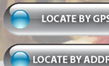 | 廖
2 | Webservice-json解析到实体 |  | 廖
3 | StoreList | 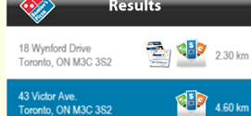 | 廖
4 | Locate by Address | 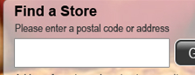 | 廖
5 | StoreView | 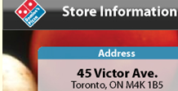 | 廖
6 | CouponList | 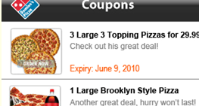 | 廖
7 | CouponDetail | 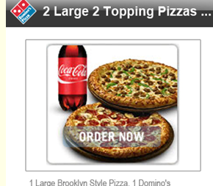 | 廖
8 | FlyerList | 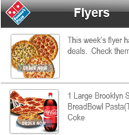 | 廖
9 | FlyerView |  | 廖
10 | MapView | 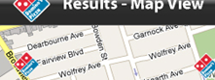 | 刘
11 | Map-direction | 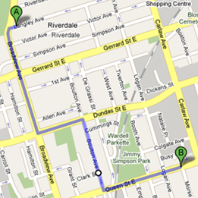 | 刘
12 | About |  | 刘
13 | Direction | 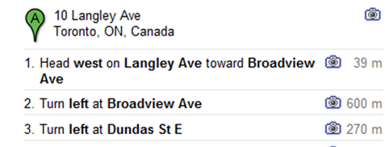 | 刘
14 | Call |  | 刘

